АДМИНИСТРАЦИЯ
КРАСНОКАМСКОГО ГОРОДСКОГО ОКРУГА

ПОСТАНОВЛЕНИЕ

18.09.2019 № 639-п .
О внесении изменений в постановление администрации города Краснокамска от 25.02.2019 № 148-п «Об утверждении муниципальной программы «Расселение ветхого и аварийного жилья Краснокамского городского округа на 2019-2021 годы»

В соответствии с постановлением Правительства Пермского края от 29 марта 2019 г. № 227-п «Об утверждении региональной адресной программы по переселению граждан из аварийного жилищного фонда на территории Пермского края на 2019 – 2025 годы» (ред. от 25.07.2019 г. № 513-п), Порядком принятия решений о разработке, формировании, реализации и оценки эффективности муниципальных программ Краснокамского муниципального района, утвержденным постановлением администрации Краснокамского муниципального района от 05 мая 2014 г. № 604, Перечнем муниципальных программ Краснокамского городского округа на 2019 и на плановый период 2020-2021 г.г., утвержденным постановлением администрации Краснокамского муниципального района от 25 июля 2018 г. № 680-п администрация Краснокамского городского округа
ПОСТАНОВЛЯЕТ:
1. Внести изменения в постановление администрации города Краснокамска от 25 февраля 2019 г. № 148-п «Об утверждении муниципальной программы «Расселение ветхого и аварийного жилья Краснокамского городского округа на 2019-2021 годы»: муниципальную программу «Расселение ветхого и аварийного жилья Краснокамского городского округа на 2019-2021 годы» изложить в новой редакции.
2. Признать утратившим силу постановление администрации города Краснокамска от 19 августа 2019 г. № 575-п «О внесении изменений в постановление администрации города Краснокамска от 25.02.2019 № 148-п «Об утверждении муниципальной программы «Расселение ветхого и аварийного жилья Краснокамского городского округа на 2019-2021 годы».
3. Постановление подлежит опубликованию в специальном выпуске «Официальные материалы органов местного самоуправления Краснокамского городского округа» газеты «Краснокамская звезда» и на официальном сайте Краснокамского городского округа http://krasnokamsk.ru.
4. Настоящее постановление вступает в законную силу со дня его официального опубликования.
5. Контроль за исполнением постановления оставляю за собой.

Глава городского округа –
глава администрации
Краснокамского городского округа И.Я. Быкариз

Т.А.Ламаускасене,
8 (34 273) 4-45-85
УТВЕРЖДЕНА
постановлением администрации
Краснокамского городского округа
от 18.09.2019 № 639-п

Администрация Краснокамского городского округа

МУНИЦИПАЛЬНАЯ ПРОГРАММА

«Расселение ветхого и аварийного жилья
Краснокамского городского округа
на 2019-2021 годы»

Период реализации: 2019 – 2021 годы

Краснокамск – 2019 г.

Паспорт муниципальной программы
«Расселение ветхого и аварийного жилья
Краснокамского городского округа на 2019-2021 годы»

№ | Наименование раздела | Содержание раздела
1 | 2 | 3
1 | Наименование программы | Муниципальная программа «Расселение ветхого и аварийного жилья Краснокамского городского округа на 2019-2021 годы» (далее – программа)
2 | Ответственный исполнитель программы | Администрация Краснокамского городского округа (далее -Администрация)
3 | Соисполнители программы | Комитет земельных и имущественных отношений администрации города Краснокамска
4 | Участники программы | Комитет земельных и имущественных отношений администрации города Краснокамска
5 | Подпрограммы программы | Отсутствуют
6 | Программно-целевые инструменты | Отсутствуют
7 | Цель программы | Ликвидация аварийного жилищного фонда на территории Краснокамского городского округа, признанного аварийным до 01 января 2017 г.
8 | Задачи программы | - создание системы мер, направленных на улучшение жилищных условий жителей Краснокамского городского округа  - создание безопасных и благоприятных условий для проживания граждан;  - создание условий для развития территорий Краснокамского городского округа, занятых аварийным жилищным фондом.
9 | Ожидаемые результаты реализации программы | -Улучшение жилищных условий жителей Краснокамского городского округа;  -использование освободившихся земельных участков для дальнейшего строительства в целях переселения граждан из аварийного жилого фонда.
10 | Этапы и сроки реализации программы | 2019 г. – расселению подлежит 4 (четыре) аварийных МКД на земельном участке в кадастровом квартале: 59:07:0010604; 1 (один) МКД на земельном участке в кадастровом квартале: 59:07:0011005, одно жилое помещение в аварийном МКД на земельном участке в кадастровом квартале: 59:07:0010605,  одно жилое помещение в аварийном МКД на земельном участке в кадастровом квартале: 59:07:0010907:18, четыре жилых помещения в аварийном МКД на земельном участке в кадастровом квартале: 59:07:0011001.  Всего 2019 г.- 5 МКД, частично будут расселены 3 МКД, всего расселению подлежит аварийный жилищный фонд общей площадью 2046,4 кв.м.  2020 г. - расселению подлежит 1 (один) аварийный МКД на земельном участке в кадастровом квартале: 59:07:0010926; 4 (четыре) аварийных МКД на земельном участке в кадастровом квартале: 59:07:0010603, 2 (два) аварийных МКД на земельном участке в кадастровом квартале: 59:07:0010602, в том числе 1 МКД планируется расселить частично (этап 2021 г.).  Всего 2020 г. – 7 МКД (в т.ч. один МКД планируется расселить частично -этап 2021 г.)., общей площадью 3048,55 кв.м.  2021 г. - расселению подлежит 8 (восемь) аварийных МКД на земельном участке в кадастровом квартале: 59:07:0010602, в том числе 1 МКД планируется дорасселить (этап 2020 г.).  Всего 2021 г. – 8 МКД, общей площадью 3136,04 кв.м.
11 | Целевые показатели программы | № п/п | Наименование показателя | Ед. изм. | Плановое значение целевого показателя
 |  |  |  |  | Факт 2017 | Факт 2018 | 2019 | 2020 | 2021
 |  | 1 | Количество граждан, улучшивших жилищные условия | чел | 108 | 145 | 126 | 218 | 235
 |  | 2 | Количество снесенных домов | шт | 4 | 5 | - | 5 | 6
12 | Объемы и источники финансирования программы | 2019 год |  | 2020 год |  |  | 2021 год
 | Бюджет Краснокамского городского округа  (тыс. руб.) | 12838,97321 |  | 0,00 |  |  | 0,00
 | Средства Фонда ЖКХ (тыс. руб.) | 78766,92450 |  | 128813,67223 |  |  | 132510,64913
 | Бюджет Пермского края (тыс.руб.) | - |  | 6779,66696 |  |  | 6974,24469
 | Всего программа, (тыс. руб.) | 91605,89771 |  | 135593,33919 |  |  | 139484,89382

2. Характеристика текущего состояния, основные показатели и анализ социальных, финансово-экономических и прочих рисков реализации программы

Муниципальная адресная программа «Расселение ветхого и аварийного жилья Краснокамского городского округа на 2019-2021 годы» (далее – Программа) разработана в соответствии с Жилищным кодексом Российской Федерации, Федеральным законом от 21 июля 2007 г. № 185-ФЗ «О Фонде содействия реформированию жилищно-коммунального хозяйства», постановлением Правительства Российской Федерации от 28 января 2006 г. № 47 «Об утверждении Положения о признании помещения жилым помещением, жилого помещения непригодным для проживания, многоквартирного дома аварийным и подлежащим сносу или реконструкции, садового дома жилым домом и жилого дома садовым домом», постановлением Правительства Пермского края от 29 марта 2019 г. № 227-п «Об утверждении региональной адресной программы по переселению граждан из аварийного жилищного фонда на территории Пермского края на 2019 – 2025 годы» (ред. от 25.07.2019 г. № 513-п).
Объектом рассмотрения Программы является аварийный жилищный фонд – совокупность жилых помещений многоквартирных домов, признанных до 01 января 2017 года в установленном порядке аварийными и подлежащими сносу в связи с физическим износом в процессе их эксплуатации.
В настоящее время администрация Краснокамского городского округа не в состоянии решить проблемы, связанные с предоставлением жилья гражданам, проживающим в домах, признанных непригодными для проживания, аварийными и подлежащими сносу, в связи с отсутствием свободного муниципального жилья, отвечающего требованиям, предъявляемым к жилому помещению, и отсутствием финансовой возможности приобретения жилых помещений в муниципальную собственность Краснокамского городского округа.
Переселение граждан из аварийного жилищного фонда осуществляется в соответствии со статьями 32, 86, 89 Жилищного кодекса Российской Федерации.
В ходе реализации программы за период 2019 – 2021 гг. подлежит расселению 19 многоквартирных домов на территории Краснокамского городского округа, а также частично будут расселены 3 МКД. Общая площадь расселяемого жилищного фонда составит 8230,99 кв.м.
В основном это дома барачного типа, которые ухудшают внешний облик города, сдерживают развитие инфраструктуры.
Проживающие в ветхих (аварийных) домах граждане не в состоянии на собственные средства приобрести жилье удовлетворительного качества.
Поэтому проблему переселения граждан Краснокамского городского округа Пермского края из ветхого (аварийного) жилья необходимо решать программно-целевым методом, комплексно, с привлечением средств бюджетов всех уровней, с учетом действующего федерального и краевого законодательства, а также краевых и местных условий.
Жилищное законодательство гарантирует гражданам, проживающим в аварийных многоквартирных жилых домах на условиях договора социального найма, право на получение благоустроенных, применительно к условиям данного населенного пункта, жилых помещений, равнозначных по общей площади, ранее занимаемым жилым помещениям, отвечающих установленным жилищным законодательством требованиям.

3. Приоритеты и цели муниципальной политики в сфере расселения ветхого и аварийного жилья, цели и задачи программы

Задачи Программы:
- обеспечение жилыми помещениями отдельных категорий граждан, проживающих в Краснокамском городском округе и нуждающихся в улучшении жилищных условий;
- создание безопасных и благоприятных условий для проживания;
- создание условий для развития территории Краснокамского городского округа, занятых аварийным жилищным фондом;
- использование освободившихся земельных участков для дальнейшего строительства в целях переселения граждан из аварийного жилого фонда.
Достижение цели муниципальной программы «Расселение аварийного жилищного фонда на территории Краснокамского городского округа на 2019-2021 годы» будет осуществляться путем решения вышеуказанных задач с помощью выполнения ряда работ, а именно:
- приобретение жилых помещений (у застройщиков, вторичное жилье);
- строительство жилых помещений;
- выкуп жилых помещений у собственников;
- предоставление социальных выплат в порядке, утвержденном Постановлением Правительства Пермского края об утверждении Порядка предоставления социальной выплаты гражданам в рамках реализации региональной адресной программы по расселению жилищного фонда на территории Пермского края, признанного аварийным после 1 января 2012 года;
- организация работы по переселению граждан из ветхих и аварийных домов;
- организация работы по оперативному контролю функционирования жилищно-коммунального хозяйства;
- подготовка документов к регистрационному учёту;
- организация работы по заключению, изменению, расторжению договоров социального найма;
- формирование управленческих архивных документов, отражающих жилищно-бытовые вопросы;
- организация работы по обслуживанию лицевых счетов муниципальных жилых помещений.

4. Прогноз конечных результатов программы

Успешная реализация Программы «Расселение ветхого и аварийного жилья Краснокамского городского округа на 2019-2021 годы» позволит:
1. Обеспечить улучшение жилищных условий гражданам, проживающим в Краснокамском городском округе в аварийном жилищном фонде.
2. Ликвидировать 8230,99 кв.м. аварийного жилищного фонда с привлечением средств Фонда ЖКХ и сократить аварийный жилищный фонд в Краснокамском городском округе (приложение 1).
3. Произвести снос 11 аварийных многоквартирных жилых домов.
4. Использовать освободившиеся земельные участки для дальнейшего строительства в целях переселения граждан из аварийного жилого фонда.

5. Сроки реализации муниципальной программы в целом, этапы и сроки их реализации с указанием промежуточных показателей

Программа рассчитана на период с 2019 по 2021 годы:
1) 2019 г. – расселению подлежит 4 (четыре) аварийных МКД на земельном участке в кадастровом квартале: 59:07:0010604; 1 (один) МКД на земельном участке в кадастровом квартале: 59:07:0011005, одно жилое помещение в аварийном МКД на земельном участке в кадастровом квартале: 59:07:0010605,
одно жилое помещение в аварийном МКД на земельном участке в кадастровом квартале: 59:07:0010907:18, четыре жилых помещения в аварийном МКД на земельном участке в кадастровом квартале: 59:07:0011001.
Всего 2019 г.- 5 МКД, частично будут расселены 3 МКД, всего расселению подлежит аварийный жилищный фонд общей площадью 2046,4 кв.м.
2) 2020 г. - расселению подлежит 1 (один) аварийный МКД на земельном участке в кадастровом квартале: 59:07:0010926; 4 (четыре) аварийных МКД на земельном участке в кадастровом квартале: 59:07:0010603, 2 (два) аварийных МКД на земельном участке в кадастровом квартале: 59:07:0010602, в том числе 1 МКД планируется расселить частично (этап 2021 г.).
Всего 2020 г. – 7 МКД (в т.ч. один МКД планируется расселить частично -этап 2021 г.)., общей площадью 3048,55 кв.м.
3) 2021 г. - расселению подлежит 8 (восемь) аварийных МКД на земельном участке в кадастровом квартале: 59:07:0010602, в том числе 1 МКД планируется дорасселить (этап 2020 г.).

Всего 2021 г. – 8 МКД, общей площадью 3136,04 кв.м.

Переселение граждан из аварийного жилищного фонда в 2019 г. осуществляется следующими способами:

- приобретение жилых помещений в соответствии со статьей 89 Жилищного кодекса Российской Федерации (692,6 кв.м);

- выплата лицам, в собственности которых находятся жилые помещения аварийного жилищного фонда, возмещения за изымаемое жилое помещение в соответствии со статьей 32 Жилищного кодекса Российской Федерации (1353,8 кв.м).

6. Перечень основных мероприятий (ведомственных целевых программ) и мероприятий муниципальной программы с указанием сроков их реализации и ожидаемых результатов

№ п/п | Наименование подпрограммы основного мероприятия, мероприятия | Ответственный исполнитель, соисполнители, участники | Срок |  |  | Ожидаемый непосредственный результат (краткое описание)
 |  |  | Начала реализации | Окончания реализации
1 | 2 | 3 | 4 | 5 |  | 6
1. | Основное мероприятие 1  Расселение ветхого и аварийного жилья | Комитет земельных и имущественных отношений администрации города Краснокамска | 2019 | 2022 |  | Улучшение жилищных условий жителей Краснокамского городского округа. Использование освободившихся земельных участков для дальнейшего строительства в целях переселения граждан из аварийного жилого фонда.
1.1. | Мероприятие 1  Расселение ветхого и аварийного жилья | Комитет земельных и имущественных отношений администрации города Краснокамска | 2019 | 2022 |  | Улучшение жилищных условий жителей Краснокамского городского округа
1.2. | Мероприятие 2  Снос ветхого и аварийного жилья | Комитет земельных и имущественных отношений администрации города Краснокамска | 2019 | 2022 |  | Использование освободившихся земельных участков для дальнейшего строительства в целях переселения граждан из аварийного жилого фонда;  улучшение внешнего облика и благоустройства Краснокамского городского округа.
2. | Основное мероприятие 2  «Федеральный проект «Обеспечение устойчивого сокращения непригодного для проживания жилищного фонда» национального проекта Российской федерации «Жилье и городская среда» | Комитет земельных и имущественных отношений администрации города Краснокамска | 2019 |  | 2022 |  | Улучшение жилищных условий жителей Краснокамского городского округа. Использование освободившихся земельных участков для дальнейшего строительства в целях переселения граждан из аварийного жилого фонда.
2.1 | Мероприятие 1  Расселение ветхого и аварийного жилья | Комитет земельных и имущественных отношений администрации города Краснокамска | 2019 |  | 2022 |  | Улучшение жилищных условий жителей Краснокамского городского округа. Использование освободившихся земельных участков для дальнейшего строительства в целях переселения граждан из аварийного жилого фонда.

7. Основные меры правового регулирования сферы расселения ветхого и аварийного жилья направленные на достижение целей и конечных результатов муниципальной программы, с обоснованием основных положений и сроков принятия необходимых нормативных правовых актов

Переселение граждан из аварийного жилищного фонда осуществляется в соответствии с Жилищным кодексом Российской Федерации, Федеральным законом от 21 июля 2007 г. № 185-ФЗ «О Фонде содействия реформированию жилищно-коммунального хозяйства», постановлением Правительства Российской Федерации от 28 января 2006 г. № 47 «Об утверждении Положения о признании помещения жилым помещением, жилого помещения непригодным для проживания, многоквартирного дома аварийным и подлежащим сносу или реконструкции, садового дома жилым домом и жилого дома садовым домом», постановлением Правительства Пермского края от 29 марта 2019 г. № 227-п «Об утверждении региональной адресной программы по переселению граждан из аварийного жилищного фонда на территории Пермского края на 2019 – 2025 годы» (ред. от 25.07.2019 г. № 513-п).

8. Перечень целевых показателей муниципальной программы

п/п | Наименование показателя | Единица измерения | ГРБС | Значения показателей |  |  | Наименование программных мероприятий
 |  |  |  | 2019 | 2020 | 2021
1 | 2 | 3 | 4 | 5 | 6 | 7 | 8
1 | Количество граждан, улучшивших жилищные условия | чел | Комитет земельных и имущественных отношений администрации города Краснокамска | 126 | 218 | 235 | Мероприятие 1  Расселение ветхого и аварийного жилья
2 | Количество снесенных домов | шт | Комитет земельных и имущественных отношений администрации города Краснокамска | - | 5 | 6 | Мероприятие 2  Снос ветхого и аварийного жилья

9. Ресурсное обеспечение муниципальной программы

9.1. Финансовое обеспечение реализации муниципальной программы «Расселение ветхого и аварийного жилья Краснокамского городского округа на 2019-2021 годы» за счет средств бюджета Краснокамского городского округа:
Наименован. муниципал. программы, подпрограммы, основного мероприятия, мероприятия | Ответствен.  исполнитель, соисполнители, участники (ГРБС) | Код бюджетной классификации |  |  |  | Расходы, тыс. руб.
 |  | ГРБС | РзПр | ЦСР | КВР | 2019 | 2020 | 2021
Муниципал. программа «Расселение ветхого и аварийного жилья Краснокамского городского округа на 2019-2021 годы» | Всего | 000 | 0000 | 1500000000 | 000 | 12838,97321 | 0,00 | 0,00
 | Исполнитель муниципальной программы- Комитет земельных и имущественных отношений администрации города Краснокамска |  |  |  |  | 12838,97321 | 0,00 | 0,00
Основное мероприятие 1: «Расселение ветхого и аварийного жилья» | Всего | 000 | 000 | 1500100000 | 000 | 8693,34561 | 0,00 | 0,00
 | Исполнитель муниципальной программы- Комитет земельных и имущественных отношений администрации города Краснокамска |  |  |  |  | 8693,34561 | 0,00 | 0,00
Мероприятие 1.1  Расселение ветхого и аварийного жилья | Комитет земельных и имущественных отношений администрации города Краснокамска | 738 | 0501 | 15001SЖ160 | 412 | 8605,12140 | 0,00 | 0,00
Мероприятие 1.2  Снос ветхого и аварийного жилья | Комитет земельных и имущественных отношений администрации города Краснокамска | 738 | 0501 | 1500140710 | 244 | 88,22421 | 0,00 | 0,0
Основное мероприятие 2  «Федеральный проект «Обеспечение устойчивого сокращения непригодного для проживания жилищного фонда» национального проекта Российской федерации «Жилье и городская среда» | Комитет земельных и имущественных отношений администрации города Краснокамска | 000 | 0000 | 150F300000 | 000 | 4145,62760 | 0,00 | 0,00
Мероприятие 2.1  Расселение ветхого и аварийного жилья | Комитет земельных и имущественных отношений администрации города Краснокамска | 738 | 0501 | 150F309602 | 412 | 4145,62760

9.2. Финансовое обеспечение реализации муниципальной программы «Расселение ветхого и аварийного жилья Краснокамского городского округа на 2019-2021 годы» за счет средств Фонда ЖКХ:

Наименован. муниципал. программы, подпрограмм-мы, основного мероприятия, мероприятия | Ответствен. исполнитель, соисполнители, участники (ГРБС) | Код бюджетной классификации |  |  |  | Расходы, тыс. руб.
 |  | ГРБС | РзПр | ЦСР | ВВР | 2019 | 2020 | 2021
Муниципал. программа «Расселение ветхого и аварийного жилья Краснокамского городского округа на 2019-2021 годы» | Всего | 000 | 0000 | 1500000000 | 000 | 78766,92450 | 128813,67223 | 132510,64913
 | Исполнитель муниципальной программы- Комитет земельных и имущественных отношений администрации города Краснокамска |  |  |  |  | 78766,92450 | 128813,67223 | 132510,64913
Основное мероприятие 1: «Расселение ветхого и аварийного жилья» | Всего | 000 | 0000 | 1500100000 | 000 | 0,00 | 0,00 | 0,00
 | Исполнитель муниципальн.  программы- Комитет земельных и имущественных отношений администрации города Краснокамска |  |  |  |  | 0,00 | 0,00 | 0,00
Мероприятие 1.1  Расселение ветхого и аварийного жилья | Комитет земельных и имущественных отношений администрации города Краснокамска | 738 | 0501 | 15001SЖ160 | 412 | 0,00 | 0,00 | 0,00
Мероприятие 1.2  Снос ветхого и аварийного жилья | Комитет земельных и имущественных отношений администрации города Краснокамска | 738 | 0501 | 1500140710 | 244 | 0,0 | 0,0 | 0,0
Основное мероприятие 2  «Федеральный проект «Обеспечение устойчивого сокращения непригодного для проживания жилищного фонда» национального проекта Российской федерации «Жилье и городская среда» | Комитет земельных и имущественных отношений администрации города Краснокамска | 000 | 0000 | 150F300000 | 000 | 78766,92450 | 128813,67223 | 132510,64913
Мероприятие  2.1.  Расселение ветхого и аварийного жилья | Комитет земельных и имущественных отношений администрации города Краснокамска | 738 | 0501 | 150F309502 | 412 | 78766,92450 | 128813,67223 | 132510,64913

9.3. Финансовое обеспечение реализации муниципальной программы «Расселение ветхого и аварийного жилья Краснокамского городского округа на 2019-2021 годы» за счет средств бюджета Пермского края:

Наименован. муниципал. программы, подпрограмм-мы, основного мероприятия, мероприятия | Ответствен. исполнитель, соисполнители, участники (ГРБС) | Код бюджетной классификации |  |  |  | Расходы, тыс. руб.
 |  | ГРБС | РзПр | ЦСР | ВВР | 2019 | 2020 | 2021
Муниципал. программа «Расселение ветхого и аварийного жилья Краснокамского городского округа на 2019-2021 годы» | Всего | 000 | 0000 | 1500000000 | 000 | 0,00 | 6779,66696 | 6974,24469
 | Исполнитель муниципальной программы- Комитет земельных и имущественных отношений администрации города Краснокамска |  |  |  |  | 0,00 | 6779,66696 | 6974,24469
Основное мероприятие 1: «Расселение ветхого и аварийного жилья» | Всего | 000 | 0000 | 1500100000 | 000 | 0,00 | 0,00 | 0,00
 | Исполнитель муниципальн.  программы- Комитет земельных и имущественных отношений администрации города Краснокамска |  |  |  |  | 0,00 | 0,00 | 0,00
Мероприятие 1.1  Расселение ветхого и аварийного жилья | Комитет земельных и имущественных отношений администрации города Краснокамска | 738 | 0501 | 15001SЖ160 | 412 | 0,00 | 0,00 | 0,00
Мероприятие 1.2  Снос ветхого и аварийного жилья | Комитет земельных и имущественных отношений администрации города Краснокамска | 738 | 0501 | 1500140710 | 244 | 0,0 | 0,0 | 0,0
Основное мероприятие 2  «Федеральный проект «Обеспечение устойчивого сокращения непригодного для проживания жилищного фонда» национального проекта Российской федерации «Жилье и городская среда» | Комитет земельных и имущественных отношений администрации города Краснокамска | 000 | 0000 | 150F300000 | 000 | 0,00 | 6779,66696 | 6974,24469
Мероприятие 2.1  Расселение ветхого и аварийного жилья | Комитет земельных и имущественных отношений администрации города Краснокамска | 738 | 0501 | 150F309602 | 412 | 0,00 | 6779,66696 | 6974,24469

9.4. Финансовое обеспечение реализации муниципальной программы «Расселение ветхого и аварийного жилья Краснокамского городского округа на 2019-2021 годы» за счет всех источников финансирования:

Наименован. муниципал. программы, подпрограм., основного мероприятия, мероприятия | Ответствен. исполнитель, соисполнители, участники (ГРБС) | Код бюджетной классификации |  |  |  |  | Расходы, тыс. руб.
 |  | ГРБС | РзПр | ЦСР | ВВР | 2019 |  | 2020 | 2021
Муниципал. программа «Расселение ветхого и аварийного жилья  Краснокамского городского округа на 2019-2021 годы» | Всего | 000 | 0000 | 150000000 | 000 | 91605,89771 |  | 135593,33919 | 139484,89382
 | Исполнитель муниципальной программы- Комитет земельных и имущественных отношений администрации города Краснокамска |  |  |  |  | 91605,89771 |  | 135593,33919 | 139484,89382
Основное мероприятие 1: «Расселение ветхого аварийного жилья» | Всего | 000 | 0000 | 1500100000 | 000 | 8693,34561 |  | 0,00 | 0,00
 | Исполнитель муниципал. программы- Комитет земельных и имущественных отношений администрации города Краснокамска |  |  |  |  | 8693,34561 |  | 0,00 | 0.00
Мероприятие 1.1  Расселение ветхого и аварийного жилья | Комитет земельных и имущественных отношений администрации города Краснокамска | 738 | 0501 | 15001SЖ160 | 412 | 8605,12140 |  | 0,00 | 0,00
Мероприятие 1.2  Снос ветхого и аварийного жилья | Комитет земельных и имущественных отношений администрации города Краснокамска | 738 | 0501 | 1500140710 | 244 | 88,22421 |  | 0,00 | 0,0
Основное мероприятие 2  «Федеральный проект «Обеспечение устойчивого сокращения непригодного для проживания жилищного фонда» национального проекта Российской федерации «Жилье и городская среда» | Комитет земельных и имущественных отношений администрации города Краснокамска | 000 | 0000 | 150F300000 | 000 | 82912,55210 |  | 135593,33919 | 139484,89382
Мероприятие 2.1  Расселение ветхого и аварийного жилья | Комитет земельных и имущественных отношений администрации города Краснокамска | 738 | 0501 | 150F309502 | 412 | 78766,92450 |  | 128813,67223 | 132510,64913
Мероприятие 2.1  Расселение ветхого и аварийного жилья | Комитет земельных и имущественных отношений администрации города Краснокамска | 738 | 0501 | 150F309602 | 412 | 4145,62760 |  | 6779,66696 | 6974,24469

10. Методика оценки эффективности муниципальной программы

Эффективность Программы оценивается путем сопоставления плановых и фактических показателей, результатов, объемов расходов с учетом реализовавшихся рисков и изменений условий в сфере расселения ветхого и аварийного жилого фонда Краснокамского городского округа.

Приложение 1

Список аварийных многоквартирных домов, планируемых к расселению в 2019- 2021 г.г.

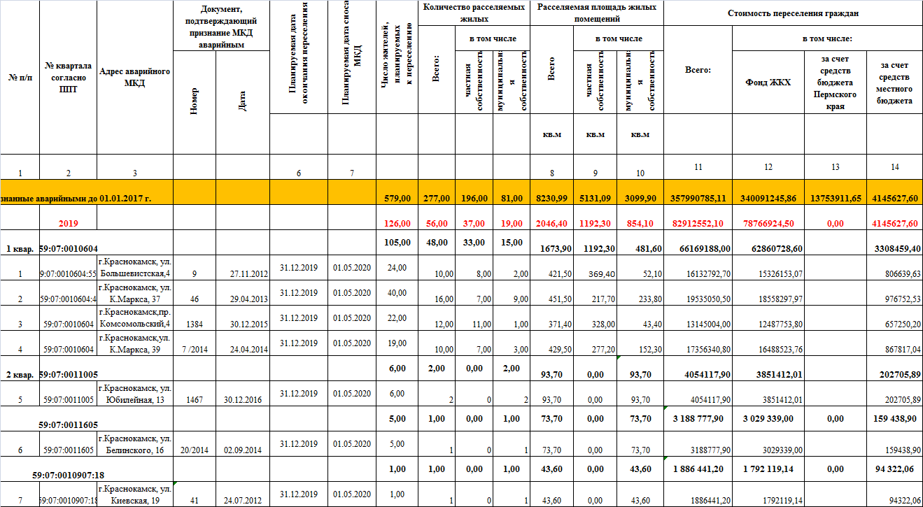
г. Краснокамск, ул. Большевистская, 42
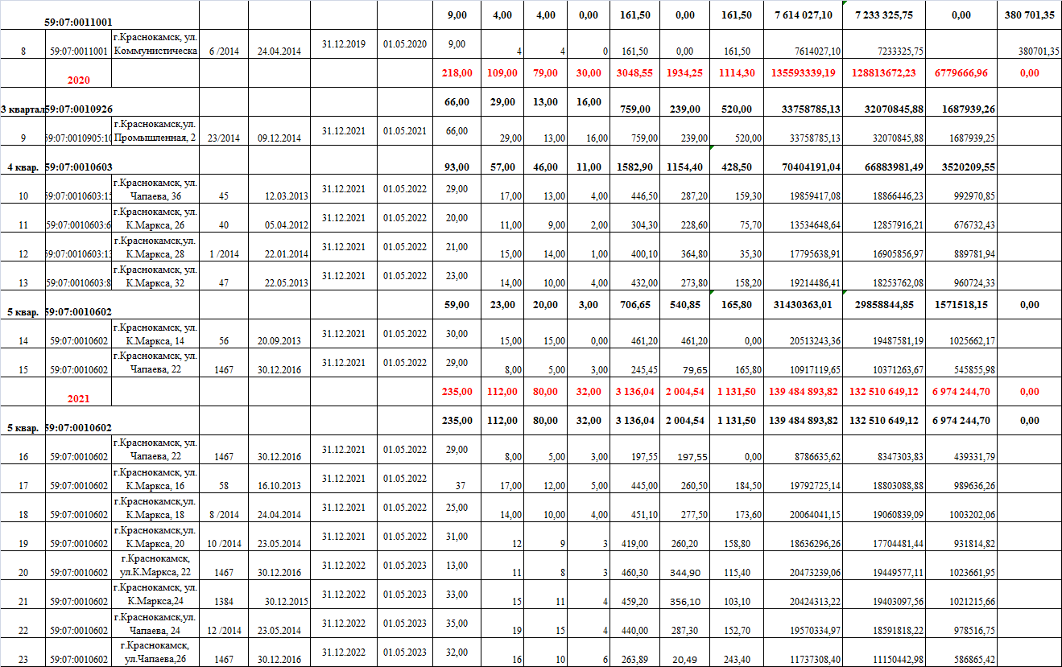
г.Краснокамск,ул.Коммунистичиская 1а

